TRƯỜNG THCS TÙNG THIỆN VƯƠNG
NỘI DUNG HỌC TRỰC TUYẾN - Tuần 21: 14/02/2022 đến 19/02/2022
MÔN CÔNG NGHỆ LỚP 9
BÀI 8: THỰC HÀNH LẮP MẠCH ĐIỆN
HAI CÔNG TẮC HAI CỰC ĐIỀU KHIỂN HAI ĐÈN (tiết 3)
- NỘI DUNG TÌM HIỂU BÀI:
1. DỤNG CỤ, VẬT LIỆU VÀ THIẾT BỊ ĐIỆN;
2. NỘI DUNG VÀ TRÌNH TỰ THỰC HÀNH;
3. ĐÁNH GIÁ.
- CÂU HỎI TÌM HIỂU BÀI:

1. Cần chuẩn bị những vật liệu, thiết bị và chọn lựa dụng cụ như thế nào để lắp đặt mạch điện hai công tắc hai cực điều khiển hai đèn?

2. Vẽ sơ đồ nguyên lí mạch điện hai công tắc hai cực điều khiền hai đèn?

3. Vẽ sơ đồ lắp đặt mạch điện hai công tắc hai cực điều khiển hai đèn?

4. Bảng dự trù vật liệu, thiết bị và lựa chọn dụng cụ được thiết lập như thế nào?

C. CÂU HỎI ÔN TẬP, VẬN DỤNG:

1. Hai bóng dèn được mắc với nhau như thế nào?

2. Cầu chì, công tắc đặt trên dây pha hay dây trung hòa?

3. Phương án lắp đặt các thiết bị đóng cắt, bảo vệ và phương án đi dây?
D. NỘI DUNG VIẾT BÀI
I. Dụng cụ, vật liệu và thiết bị:
II. Nội dung và trình tự thực hành:
1. Vẽ sơ đồ lắp đặt:
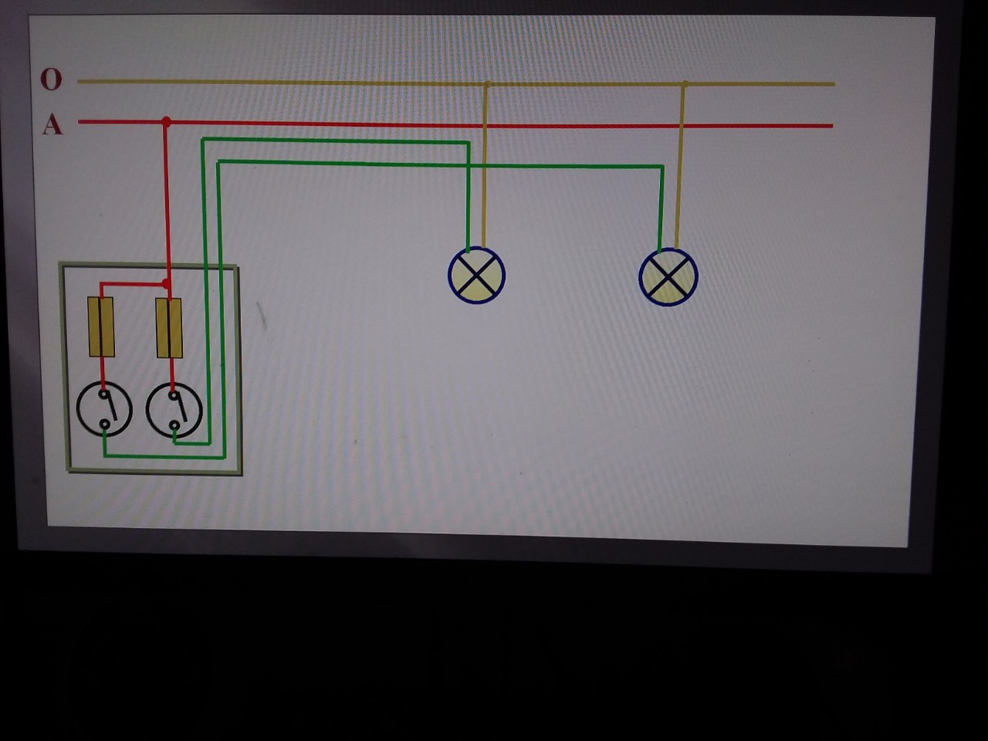
2. Lập bảng dự trù vật liệu, thiết bị và lựa chọn dụng cụ:
TT | Tên dụng cụ, vật liệu và thiết bị | Số lượng | Yêu cầu kỹ thuật
1  2  3  4  5  6  7  8  9  10  11  12  13  14 | Kìm điện  Tua vit đổi đầu  Thước kẻ, bút chì, thước cuộn  Bút thử điện  Máy khoan cá nhân  Bảng điện  Dây dẫn điện  Băng dính cách điện  Phụ kiện đi dây  Cầu chì  Công tắc hai cực  Đui đèn  Bóng đèn  Giấy ráp | 1 bộ  1 cái  1 bộ  1 cái  1 bộ  1 cái  2 mét dây 2 lõi  1 cuộn  1-2 cây  2 cái  2 cái  2 cái  2 cái  1 tờ | Tốt  Tốt  Tốt  Tốt  Tốt  Cỡ trung bình, tốt  Hiệu CADIVI  Tốt  Tốt  Có dây chảy, tốt  Có đủ vit, bật tốt  Tốt  Tốt  Tốt
3. Lắp đặt mạch điện:
Quy trình lắp đặt mạch điện được tiến hành như sau:

Bước 1: Vạch dấu:
- Vạch dấu vị trí lắp đặt các thiết bị điện;
- Vạch dấu đường đi dây và vị trí lắp đặt đèn.
Bước 2: Khoan lỗ bảng điện:
- Khoan lỗ bắt vít;
- Khoan lỗ luồn dây.
Bước 3: Lắp thiết bị điện của bảng điện:
- Nối dây các thiết bị đóng cắt, bảo vệ trên bảng điện;
- Lắp đặt các thiết bị vào bảng điện.
Bước 4: Nối dây mạch điện:
- Lắp đặt dây dẫn từ bảng điện ra đèn
- Nối dây vào đui đèn. Khi nối dây vào đui đèn, phải buộc một nút trong đui đèn để đảm bảo an toàn khi sử dụng.
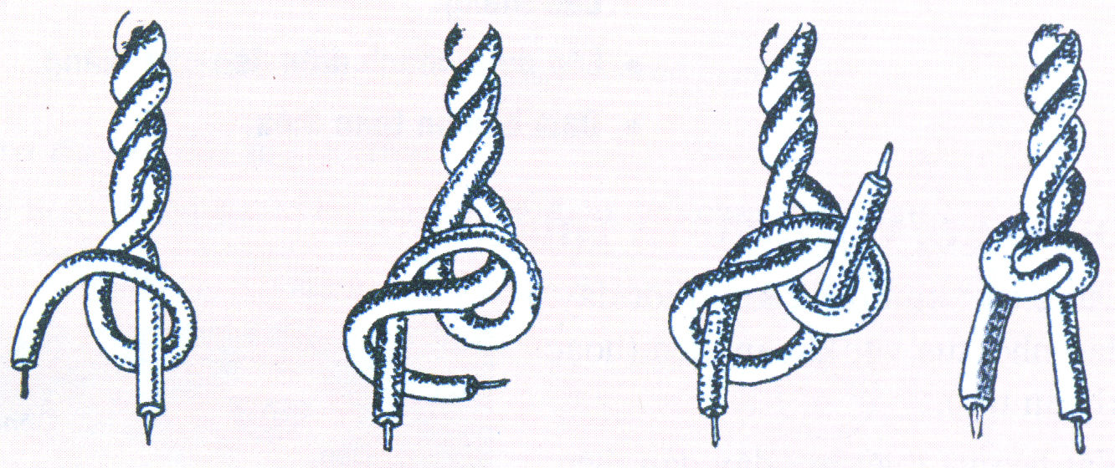
Hình 8 – 2: Cách buộc nút dây trong đui đèn.
Bước 5: Kiểm tra:
- Kiểm tra sản phẩm đạt các tiêu chuẩn:
+ Lắp đặt đúng sơ đồ;
+ Các mối nối an toàn điện, chắc và đẹp;
+ Mạch điện đảm bảo thông mạch.
- Nối mạch điện vào nguồn điện và cho vận hành thử.
III. Đánh giá:
Học sinh tự đánh giá và đánh giá chéo nhau kết quả thực hành theo các tiêu chí:
- Chất lượng sản phẩm thực hành;
- Thực hiện theo quy trình;
- Ý thức học tập, đảm bảo an toàn lao động và vệ sinh nơi làm việc.
Dặn dò
- Các em chép phần NỘI DUNG VIẾT BÀI vào tập.
- Các em làm phần CÂU HỎI VẬN DỤNG, ÔN TẬP vào tập.
- Học sinh đăng nhập vào trang K12online theo mã đăng nhập để học nội dung nhé! (Lưu ý: Học sinh phải hoàn tất 100% mới được công nhận hoàn thành bài học trên hệ thống).

